Тема. Розв’язування задач з теми: «Коло і круг. Діаграми. Відсоткові розрахунки»
Мета: Систематизувати знання і вміння учнів:
- читати та будувати діаграми; будувати діаграми з використанням програми MS Power Point;
- Розв’язувати задачі на відсотки з використанням пропорцій;
Розвивати просторову уяву школярів, формувати практичні уміння виростання набутих знань про фігури обертання.
Виховувати почуття патріотизну, гордості за свою Вітчизну

Тип уроку: застосування знань, умінь та навичок.
ХІД УРОКУ
І. Перевірка домашнього завдання, повторення, контроль, корекція
1) Збираються зошити для перевірки
2). Усні вправи.
- Обчислити результат виконання усіх дій з числами: $\frac{5}{7}$ і $\frac{2}{7}$; $\frac{3}{4} і\frac{1}{3}$ ; 2,3 і 0,02
- Знайти результат множення та ділення 0,305 на 10, 100
3) Актуалізація опорних знань
Перегляд презентації ’’ Фігури обертання: циліндр, конус, сфера’’
4) За групами:
- Комп’ютерне тестування :
1. Діаметр кола дорівнює 12 см. Чому дорівнює радіус кола
а) 6 м; б) 6 см; в) 24 м; г) 24 см
2. Радіус кола 10 см. Чому дорівнює довжина цього кола
а) 62,8 см; б)628 см; в) 3,14 см; г) 31,4 см
3. Число 3 значенням числа π з точністю до
а) сотих; б) десятих; в) одиниць; г) вірної відповіді немає
4. При обертанні прямокутника навколо однієї із сторін отримують а) конус; б) інший прямокутник; в) кулю; г) циліндр
5. Розгорткою конуса є
а) круг і сектор; б) два круги і сектор; в) два круги і прямокутник;
г) круг і два прямокутники
6. Вкажіть яка із поданих схем відповідає розв’язку задачі: У 120 г розчину місться 12 г солі. Який відсотковий вміст солі у розчині

а) 120 г - 12 г
x% - 100%
б) 120 г - x%
12 г - 100%
в) 120 г-100%
12 г – х%
г) 120 г – 100%
x % - 12 г

- Виконання індивідуальних завдань практичного характеру з розгортками конуса та циліндра.
Індивідуальні завдання( за поданими рисунками):
Розгортка якої фігури зображена на рисунку_____________________________________________
Вкажи основу ________________________
Чому дорівнює радіус основи_________________________
Назвати твірну_________________________
Чому дорівнює довжина твірної__________________
Обчислити площу основи____________________________________________________
Яка фігура є бічною поверхнею________________________________________________
Чому дорівнює її площа ____________________________________
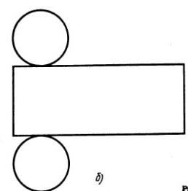
1вар 2 вар 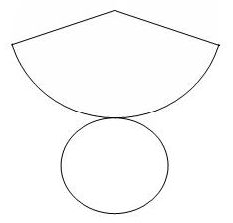2 вар

Перевірка- взаємоперевірка і звірка з правильними відповідями

II Розв’язування задач на відсотки
Усно :
№ 801
32 учні-100%
10 учнів- х % Відповідь: 31,25%
№795
30 км- 15%
№825
Письмово
№ 859-коментовно
№ 863
III Робота з діаграмами
Перегляд відеофільму «Україна: в цифрах та діаграмах»
Захист учнівських проектів «Я пишаюсь своєю державою бо …»
IV Підсумок уроку
- Що ви дізнались на уроці
- Які типи вправ ви навчились розв’язувати
- Що вам сподобалось на уроці
V Домашнє завдання
№864,№830, 882

